I – Vocabulaire :

Solide :
Un solide est un figure géométrique en trois dimensions. On utilise une perspective pour le représenter dans le plan.
Un solide est composé de trois éléments :
- Des sommets (des points dans l'espace)
- Des arêtes (les segments qui relie deux sommets)
- Des faces (les polygones formés par les arêtes)
  - Exemple :
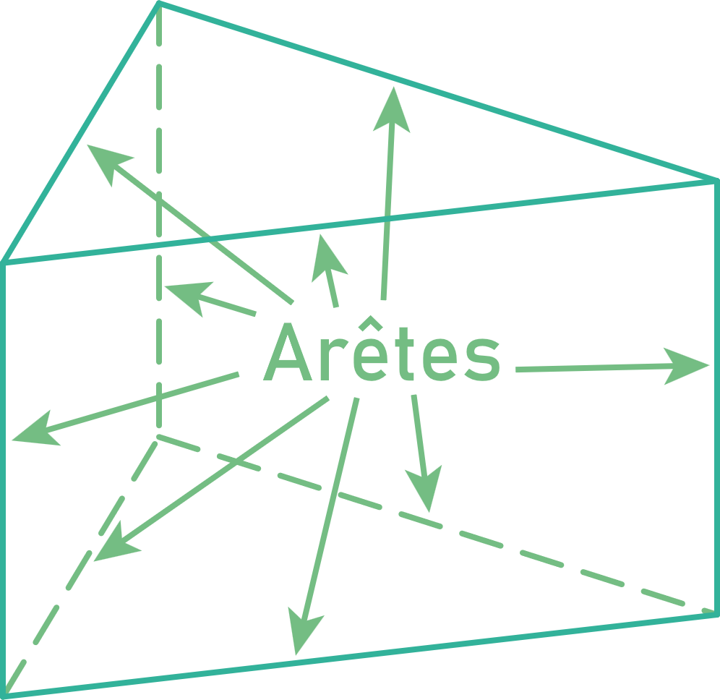 | 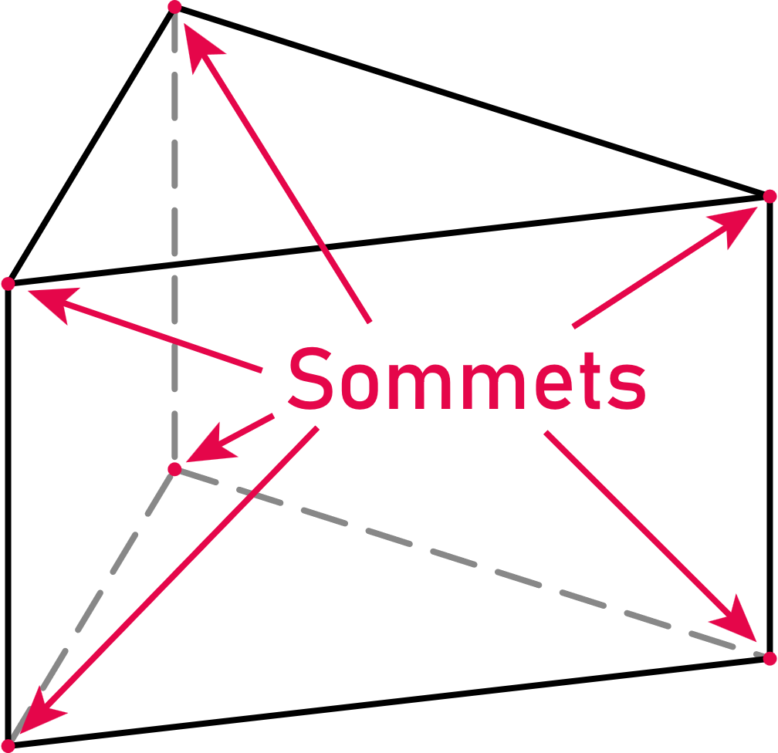 | 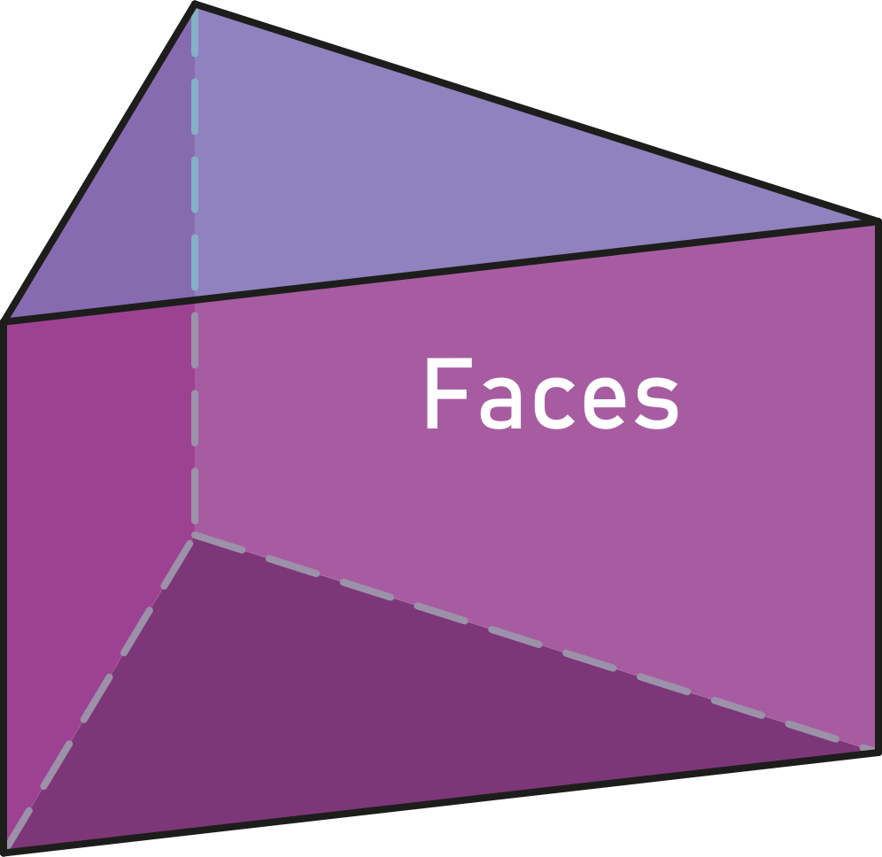
Remarque :
- Tous les points ne sont pas des sommets et certain solide n'en ont pas (et donc aucune arêtes). Par exemple la sphère.

Perspective cavalière :
La perspective cavalière est une représentation plane d'un solide avec :
- La face avant en vraie grandeur ;
- Les arêtes parallèles sont représentées par des segments parallèles et de même longueur ;
- La profondeur représenté par des arêtes obliques et plus courte que la réalité ;
- Les arêtes cachés en pointillés.
  - Exemple :
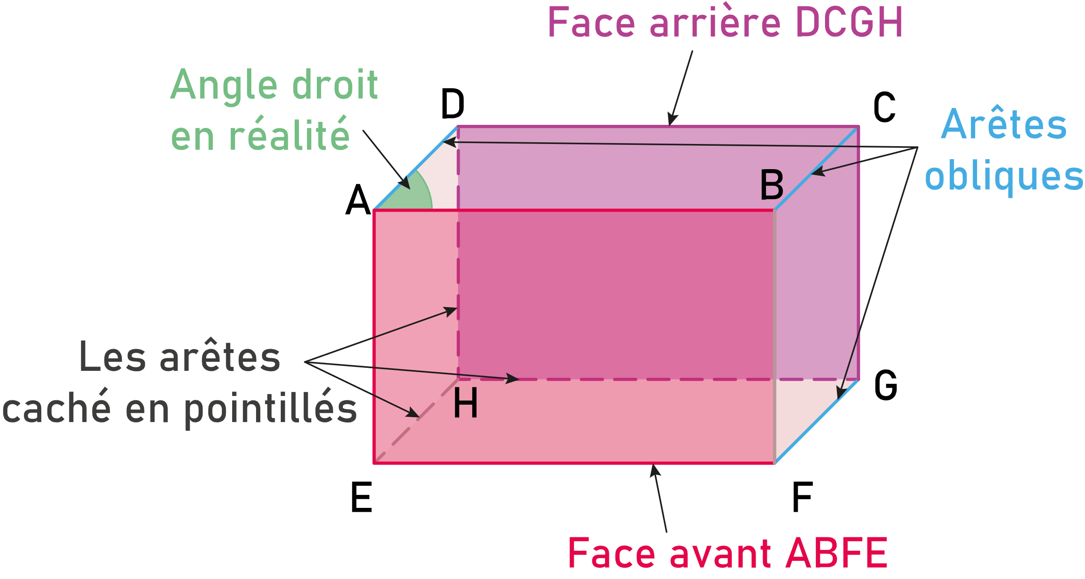
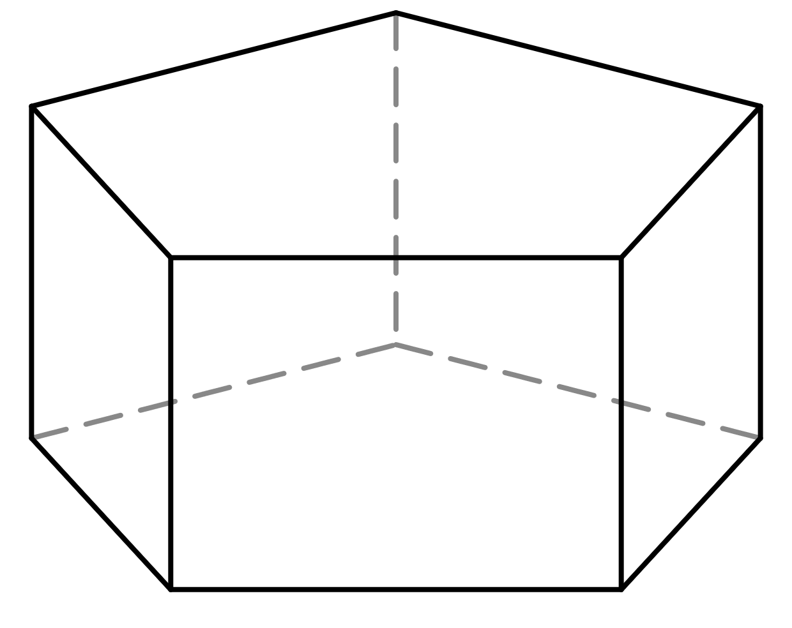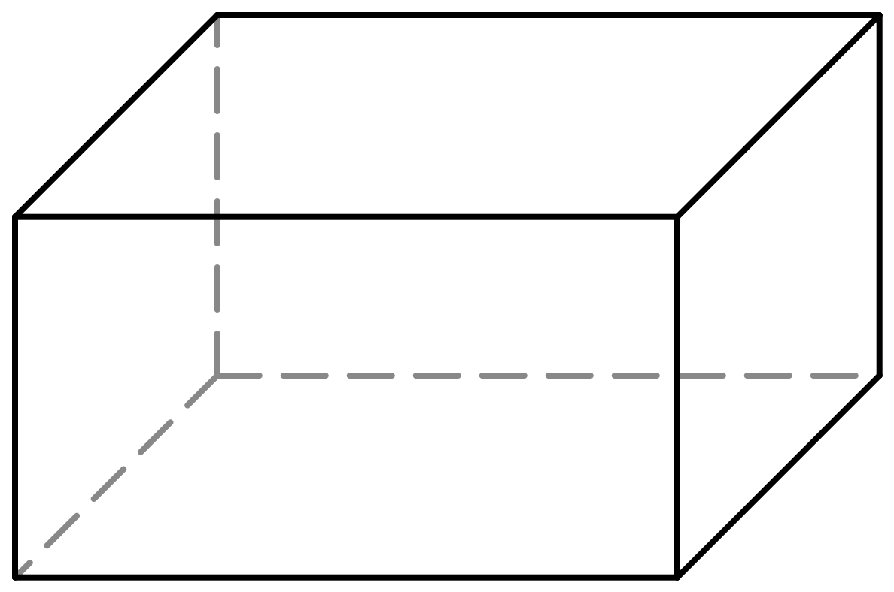
La figure ci-contre représente le parallélépipède rectangle ABCDEFGH en perspective cavalière.

Patron :
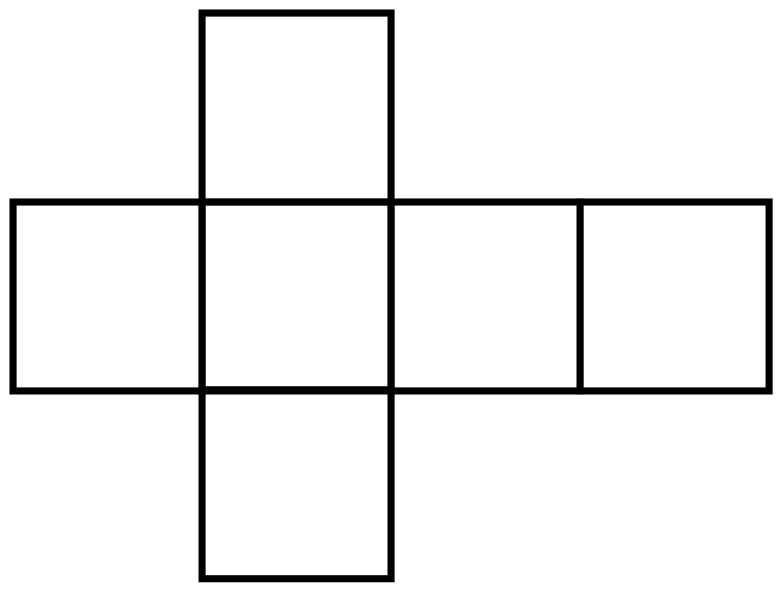
Un patron est un dessin du plan permettant de construire un solide par découpage et pliage.
  - Exemple :
Le patron d'un cube est composé de six carré collé les uns aux autres.

Remarque :
- Il est possible de créer plusieurs patron différents pour un même solide.

II – Parallélépipède rectangle :

Pavé droit :
Un parallélépipède rectangle (aussi appelé pavé droit) est un solide composé de six faces rectangulaires.
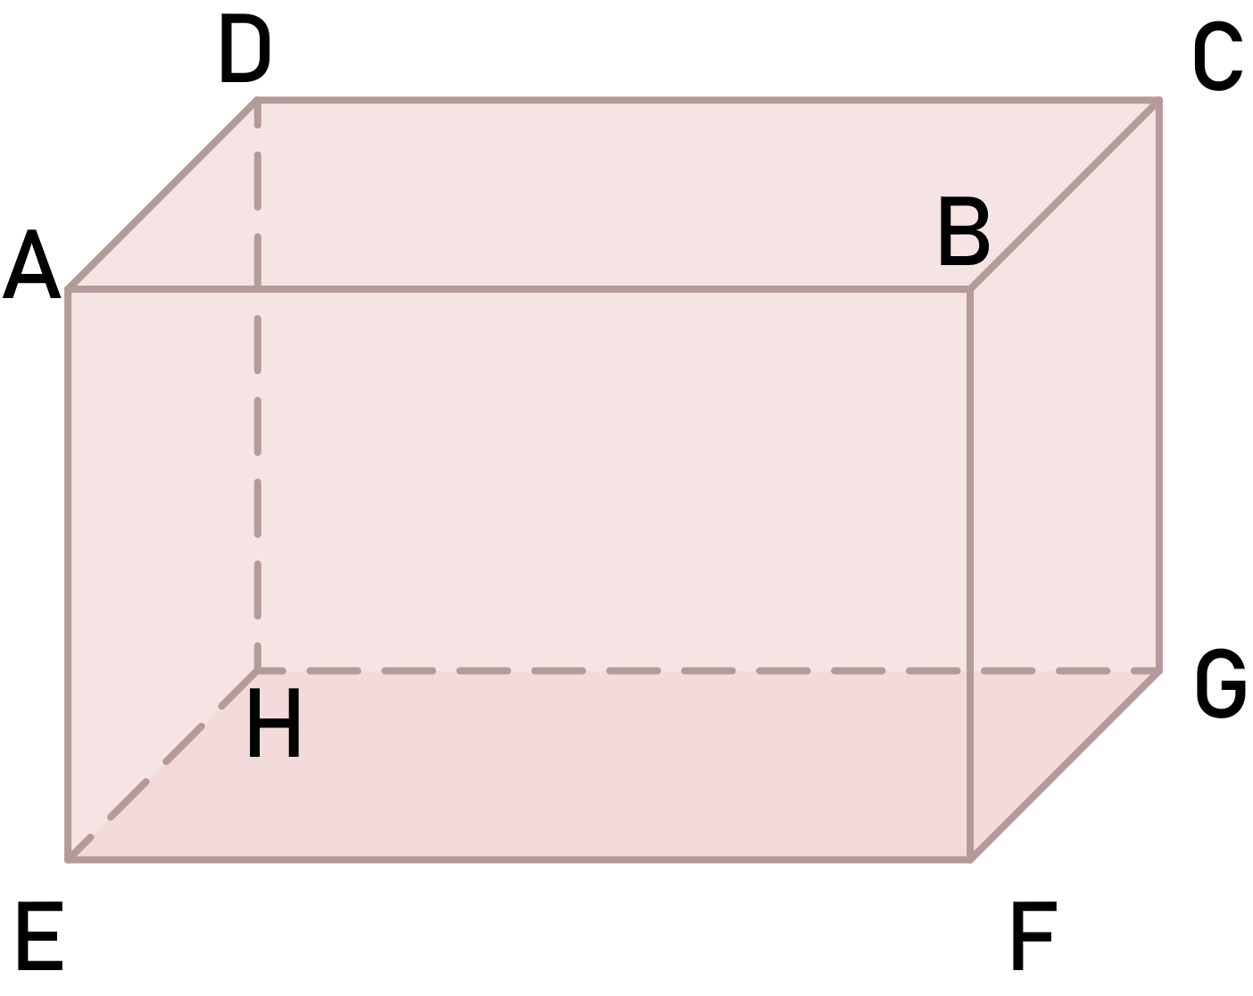
  - Exemple :
ABCDEFGH est un pavé droit représenté en perspective cavalière.

Remarque :
- Les solides composés de faces polygonales sont appelés polyèdres.

Cube :
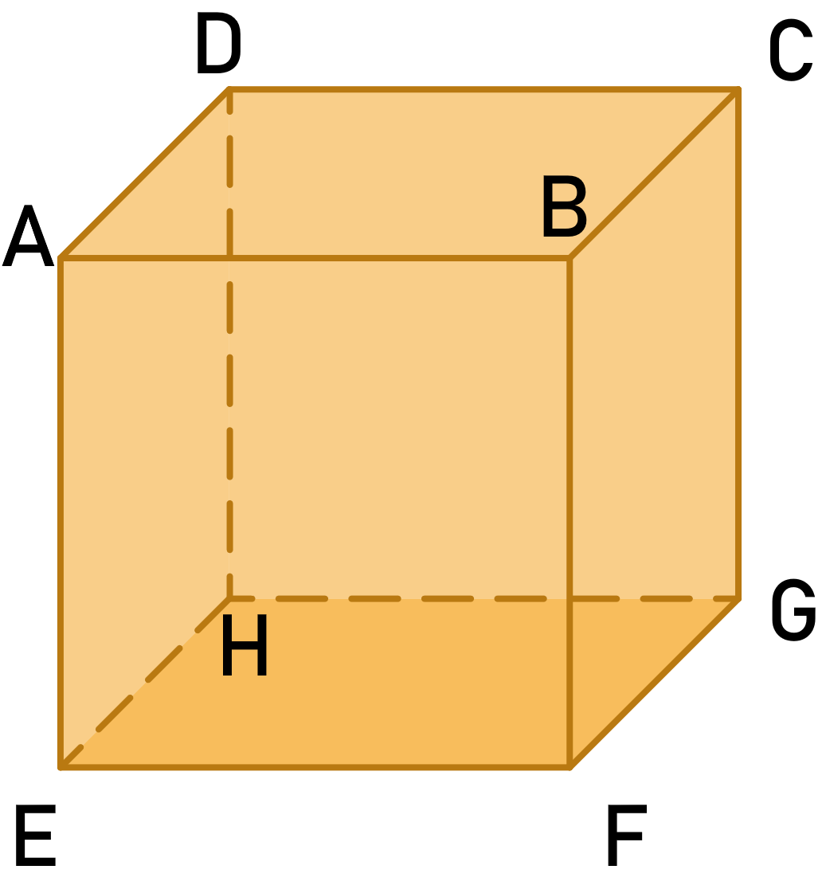
Un cube est un parallélépipède rectangle particulier dont toutes les faces sont des carrés.
  - Exemple :
ABCDEFGH est un pavé droit représenté en perspective cavalière.

Remarque :
- Un cube a toutes ses arêtes de même longueur.

